T.C.
FOÇA KAYMAKAMLIĞI
BAĞARASI CEMİL MİDİLLİ İLKOKULU
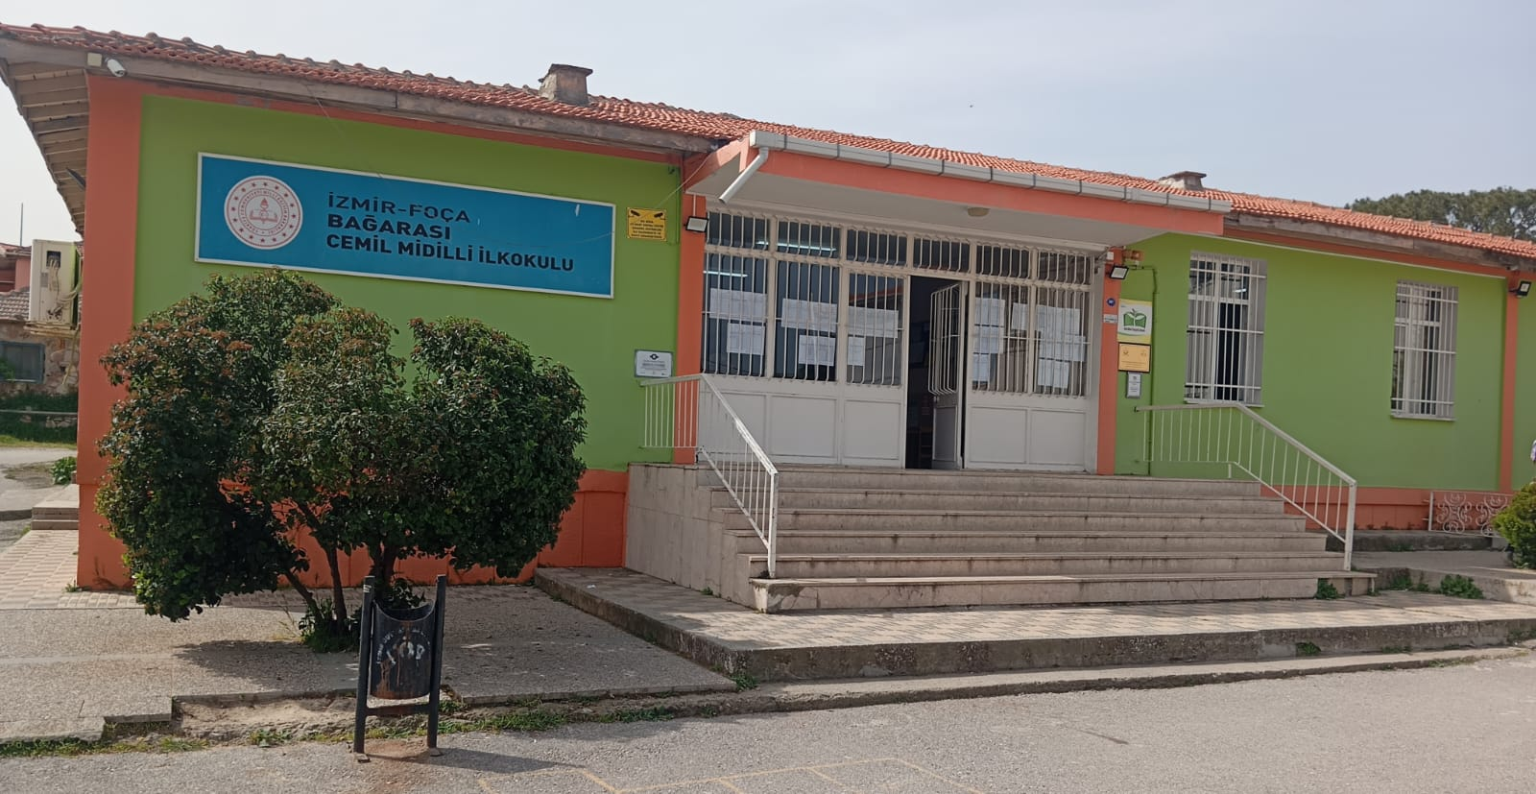
2024-2028 STRATEJİK PLANI



Sunuş

Bağarası Cemil Midilli İlkokulu olarak bizler bilgi toplumunun gün geçtikçe artan bilgi arayışını karşılayabilmek için eğitim, öğretim, topluma hizmet görevlerimizi arttırmak istemekteyiz. Var olan değerlerimiz doğrultusunda dürüst, tarafsız, adil, sevgi dolu, iletişime açık, çözüm üreten, yenilikçi anlayışa sahip bireyler yetiştirmek bizim temel hedefimizdir.
Bağarası Cemil Midilli İlkokulu stratejik planlama çalışmasına önce durum tespiti, yani okulun SWOT analizi yapılarak başlanmıştır. SWOT analizi tüm idari personelin ve öğretmenlerin katılımıyla uzun süren bir çalışma sonucu ilk şeklini almış, varılan genel sonuçların sadeleştirilmesi ise Okul yönetimi ile öğretmenlerden den oluşan dört kişilik bir kurul tarafından yapılmıştır. Daha sonra SWOT sonuçlarına göre stratejik planlama aşamasına geçilmiştir. Bu süreçte okulun amaçları, hedefleri, hedeflere ulaşmak için gerekli stratejiler, eylem planı ve sonuçta başarı veya başarısızlığın göstergeleri ortaya konulmuştur. Denilebilir ki SWOT analizi bir kilometre taşıdır okulumuzun bugünkü resmidir ve stratejik planlama ise bugünden yarına nasıl hazırlanmamız gerektiğine dair kalıcı bir belgedir. Stratejik Plan' da belirlenen hedeflerimizi ne ölçüde gerçekleştirdiğimiz, plan dönemi içindeki her yılsonunda gözden geçirilecek ve gereken değişiklikler yapılacaktır.
Bağarası Cemil Midilli İlkokulu Stratejik Planı (2024–2028)’de belirtilen amaç ve hedeflere ulaşmamızın Okulumuzun gelişme ve kurumsallaşma süreçlerine önemli katkılar sağlayacağına inanmaktayız.
Planın hazırlanmasında emeği geçen Strateji Yönetim Ekibi’ne ve öğretmen, öğrenci, velilerimize teşekkür ederim.

Sevil EFE
Okul Müdürü

İçindekiler
Sunuş 3
İçindekiler 4
BÖLÜM I: GİRİŞ ve PLAN HAZIRLIK SÜRECİ 5
BÖLÜM II: DURUM ANALİZİ 6
Okulun Kısa Tanıtımı * 6
Okulun Mevcut Durumu: Temel İstatistikler 8
PAYDAŞ ANALİZİ 13
GZFT (Güçlü, Zayıf, Fırsat, Tehdit) Analizi 23
Gelişim ve Sorun Alanları 25
BÖLÜM III: MİSYON, VİZYON VE TEMEL DEĞERLER 25
MİSYONUMUZ * 25
VİZYONUMUZ * 25
TEMEL DEĞERLERİMİZ * 26
BÖLÜM IV: AMAÇ, HEDEF VE EYLEMLER 28
TEMA I: EĞİTİM VE ÖĞRETİME ERİŞİM 28
TEMA II: EĞİTİM VE ÖĞRETİMDE KALİTENİN ARTIRILMASI 30
TEMA III: KURUMSAL KAPASİTE 32
V. BÖLÜM: MALİYETLENDİRME 34
VI. BÖLÜM: İZLEME VE DEĞERLENDİRME……………………………………………………………………………………………………………………...……….34
EKLER: 38

BÖLÜM I:

GİRİŞ ve PLAN HAZIRLIK SÜRECİ
Kurumumuzun misyon, ve vizyonu tüm personelin katılımıyla belirlenmiştir. Okulumuz, bireysel farklılıkları göz önünde bulundurarak etkin bir eğitim kültürü oluşturmayı amaçlamaktadır. Etkin bir eğitim kültürü oluşturma adına eğitimin tüm paydaşları ile işbirliği çerçevesinde 2024-2028 stratejik planı hazırlanmıştır.
Stratejik Plan Hazırlık Çalışmaları
2024-2028 dönemi stratejik plan hazırlanması süreci Üst Kurul ve Stratejik Plan Ekibinin oluşturulması ile başlamıştır. Ekip tarafından oluşturulan çalışma takvimi kapsamında ilk aşamada durum analizi çalışmaları yapılmış ve durum analizi aşamasında paydaşlarımızın plan sürecine aktif katılımını sağlamak üzere paydaş anketi, toplantı ve görüşmeler yapılmıştır.
Durum analizinin ardından geleceğe yönelim bölümüne geçilerek okulumuzun amaç, hedef, gösterge ve eylemleri belirlenmiştir. Çalışmaları yürüten ekip ve kurul bilgileri altta verilmiştir.

STRATEJİK PLAN ÜST KURULU

Üst Kurul Bilgileri |  | Ekip Bilgileri
Adı Soyadı | Unvanı | Adı Soyadı | Unvanı
Sevil EFE | Müdür | Raif BÖLÜKBAŞI | Okul Stratejik Plan Koordinatörü
Raif BÖLÜKBAŞI | Müdür Yardımcısı | Kerime İNCİ ABDÜSSELAMOĞLU | Stratejik Plan Ekip Üyesi
Çiğdem DURMUŞ | Sınıf Öğretmeni | Ayla GÜNER | Stratejik Plan Ekip Üyesi
Çiçek BAĞIŞLADI | OAB Başkanı | Nimet ÇİLİKIZ | Stratejik Plan Ekip Üyesi
Semanur KAYA | OAB Üyesi

BÖLÜM II: DURUM ANALİZİ
Durum analizi bölümünde okulumuzun mevcut durumu ortaya konularak neredeyiz sorusuna yanıt bulunmaya çalışılmıştır.
Bu kapsamda okulumuzun kısa tanıtımı, okul künyesi ve temel istatistikleri, paydaş analizi ve görüşleri ile okulumuzun Güçlü Zayıf Fırsat ve Tehditlerinin (GZFT) ele alındığı analize yer verilmiştir.

Okulun Kısa Tanıtımı
1933 Yılında köy olan Bağarası’ na muhtar tarafından üç sınıflı bir ilkokul yaptırılması için girişimde bulunulmuş ve İzmir İl Milli Eğitim Müdürlüğü tarafından tahsilat çıkarılmıştır.
O zaman ki İzmir valisi Kazım DİRİK okulun beş derslikli olarak yapılmasını istemiş ve valilikten para tahsis etmiş okulun yapılmasına karar verilmiştir. Okulun arsası ise o zamanki Foça Belediye Başkanı Fatih DİRİM tarafından bağışlanarak okulun yapımına başlanmıştır. Okul tek katlı olarak inşa edilmiştir.
Bağarası Ortaokulu, Bağarası ve Yenibağarası ortaokul yaptırma ve yaşatma derneği tarafından başlatılarak temelden su basmanına kadar yaptırılmıştır. Binanın geri kalan kısmının yaptırılması için dernek üyeleri tarafından Foçalı işadamı Cemil MİDİLLİ den yardım talep edilmiş, inşaat Cemil MİDİLLİ tarafından tamamlatılarak 1971 yılında eğitim –öğretim başlamıştır.
1984 yılında çıkarılan ilköğretim yasasına göre ilk ve ortaokul Cemil MİDİLLİ ilköğretim okulu adıyla birleştirilmiştir.
1989 yılında Bağarası belde olduktan sonra 1992 yılında tek katlı bina olan okulun, ikinci katının yaptırılması için İzmir Valiliği Milli Eğitim Müdürlüğüne müracaat edilmiş, valilikçe gerekli teknik incelemeler yapıldıktan sonra ilkokulun ikinci katının da inşaatı tamamlanmıştır.
2002 yılında C Bina yeni dersliklerle bakanlık tarafından yaptırılmıştır.
Okul 10 dönümlük bir alan üzerinde ikisi lojman olarak 10 faklı blok ile normal eğitim – öğretimini sürdürmektedir. Okul bahçesi ihata duvarı ile korunmaktadır. Okul bahçesinde voleybol, basketbol ve mini futbol gibi spor alanları ile ağaçlandırma çalışmalarına yer verilmektedir. Okul ve bölümlerinin tertip, düzen ve temizliği düzenli bir şekilde sağlanmaktadır.
6287 sayılı İlköğretim ve Eğitim Kanunu ile Bazı Kanunlarda Değişiklik Yapılmasına Dair Kanun gereğince okulumuzun B binası 2012-2013 Eğitim Öğretim yılından itibaren Bağarası Cemil Midilli İlkokulu olarak eğitim öğretime devam etmektedir.
Okulumuz sportif ve sanatsal faaliyetlere önem vermekte, öğrencilerimizi bu konuda desteklemektedir. Okulumuzda her yıl Halk Eğitim bünyesinde açılan kurslar uygulanmakta, öğrencilerimiz ilçe çapında düzenlenen yarışmalara katılmakta ve dereceler almaktadır.
2024-2028 STRSTEJİK PLAN DEĞERLENDİRMESİ
Okulumuz Stratejik Planı izleme ve değerlendirme çalışmalarında 5 yıllık Stratejik Planın izlenmesi ve 1 yıllık gelişim planın izlenmesi olarak ikili bir ayrıma gidilecektir. Stratejik planın izlenmesinde 6 aylık dönemlerde izleme yapılacak denetim birimleri, il ve ilçe millî eğitim müdürlüğü ve Bakanlık denetim ve kontrollerine hazır halde tutulacaktır. Yıllık planın uygulanmasında yürütme ekipleri ve eylem sorumlularıyla aylık ilerleme toplantıları yapılacaktır. Toplantıda bir önceki ayda yapılanlar ve bir sonraki ayda yapılacaklar görüşülüp karara bağlanacaktır.

Okulun Mevcut Durumu: Temel İstatistikler

Okul Künyesi
Okulumuzun temel girdilerine ilişkin bilgiler altta yer alan okul künyesine ilişkin tabloda yer almaktadır.

Temel Bilgiler Tablosu- Okul Künyesi
İli: İzmir |  |  |  | İlçesi: Foça
Adres: | Kazım Dirik Mah.Foça İzmir Karayolu No:56/1 Bağarası |  |  | Coğrafi Konum (link)*: |  | https://tinyurl.com/y2x7wb85
Telefon Numarası: | 02328228082 |  |  | Faks Numarası:
e- Posta Adresi: | 720519@meb.k12.tr |  |  | Web sayfası adresi: |  | www.bagarasicemilmidilliio.meb.k12.tr
Kurum Kodu: | 720519 |  |  | Öğretim Şekli: |  | İkili Eğitim
Okulun Hizmete Giriş Tarihi : İlkokul 2012-2013 |  |  |  | Toplam Çalışan Sayısı * |  | 18
Öğrenci Sayısı: | Kız | 171 |  | Öğretmen Sayısı | Kadın | 16
Öğrenci Sayısı: | Erkek | 180 |  | Öğretmen Sayısı | Erkek | 2
Öğrenci Sayısı: | Toplam | 351 |  | Öğretmen Sayısı | Toplam | 18
Derslik Başına Düşen Öğrenci Sayısı |  |  | :50 | Şube Başına Düşen Öğrenci Sayısı |  |  | :25
Öğretmen Başına Düşen Öğrenci Sayısı |  |  | :19.5 | Şube Başına 30’dan Fazla Öğrencisi Olan Şube Sayısı |  |  | :4
Öğrenci Başına Düşen Toplam Gider Miktarı* |  |  | 24 TL | Öğretmenlerin Kurumdaki Ortalama Görev Süresi |  |  | 5 yıl

Çalışan Bilgileri
Okulumuzun çalışanlarına ilişkin bilgiler altta yer alan tabloda belirtilmiştir.
Çalışan Bilgileri Tablosu*
Unvan* | Erkek | Kadın | Toplam
Okul Müdürü ve Müdür Yardımcısı | 1 | 1 | 2
Sınıf Öğretmeni | 1 | 8 | 9
Okul Öncesi Öğretmeni | 0 | 4 | 4
Özel Eğitim Öğretmeni | 0 | 1 | 1
Branş Öğretmeni | 0 | 1 | 1
Rehber Öğretmen | 0 | 1 | 1
İdari Personel | 0 | 0 | 0
Yardımcı Personel | 0 | 0 | 0
Güvenlik Personeli | 0 | 0 | 0
Toplam Çalışan Sayıları | 2 | 16 | 18

Okulumuz Bina ve Alanları
Okulumuzun binası ile açık ve kapalı alanlarına ilişkin temel bilgiler altta yer almaktadır.

Okul Yerleşkesine İlişkin Bilgiler
Okul Bölümleri |  | Özel Alanlar | Var | Yok
Okul Kat Sayısı | 1 | Çok Amaçlı Salon |  | x
Derslik Sayısı | 7 | Çok Amaçlı Saha | x
Derslik Alanları (m2) | 220 | Kütüphane | x
Kullanılan Derslik Sayısı | 7 | Fen Laboratuvarı |  | x
Şube Sayısı | 14 | Bilgisayar Laboratuvarı |  | x
İdari Odaların Alanı (m2) | 30 | İş Atölyesi |  | x
Öğretmenler Odası (m2) | 13.5 | Beceri Atölyesi |  | x
Okul Oturum Alanı (m2) | 512 | Pansiyon |  | x
Okul Bahçesi (Açık Alan)(m2) | 5340
Okul Kapalı Alan (m2) | 512
Sanatsal, bilimsel ve sportif amaçlı toplam alan (m²) | 0
Kantin (m2) | 50
Tuvalet Sayısı | 4
Diğer (………….)

Sınıf ve Öğrenci Bilgileri
Okulumuzda yer alan sınıfların öğrenci sayıları alttaki tabloda verilmiştir.

SINIFI | Kız | Erkek | Toplam | SINIFI | Kız | Erkek | Toplam
Anasınıfı A | 13 | 7 | 20 | 2/B | 9 | 11 | 20
Anasınıf B | 8 | 10 | 18 | 2/C | 12 | 10 | 22
Anasınıf C | 10 | 11 | 21 | 3/A | 16 | 17 | 33
Anasınıf D | 12 | 10 | 22 | 3/B | 17 | 17 | 34
1/A | 18 | 20 | 38 | 4/A | 16 | 14 | 30
1/B | 21 | 17 | 38 | 4/B | 16 | 14 | 30
2/A | 10 | 13 | 23
*Sınıf sayısına göre istenildiği kadar satır eklenebilir.

Donanım ve Teknolojik Kaynaklarımız
Teknolojik kaynaklar başta olmak üzere okulumuzda bulunan çalışır durumdaki donanım malzemesine ilişkin bilgiye alttaki tabloda yer verilmiştir.

Teknolojik Kaynaklar Tablosu
Akıllı Tahta Sayısı | 6 | TV Sayısı | 0
Masaüstü Bilgisayar Sayısı | 7 | Yazıcı Sayısı | 2
Taşınabilir Bilgisayar Sayısı | 1 | Fotokopi Makinası Sayısı | 3
Projeksiyon Sayısı | 7 | İnternet Bağlantı Hızı | 8 Mbps

Gelir ve Gider Bilgisi
Okulumuzun genel bütçe ödenekleri, okul aile birliği gelirleri ve diğer katkılarda dâhil olmak üzere gelir ve giderlerine ilişkin son iki yıl gerçekleşme bilgileri alttaki tabloda verilmiştir.

Yıllar | Gelir Miktarı | Gider Miktarı
2021 | 9.513 TL | 5.621 TL
2022 | 10.017 TL | 8423 TL
2023 | 7.840 TL | 8.423 TL

PAYDAŞ ANALİZİ
Kurumumuzun temel paydaşları öğrenci, veli ve öğretmen olmakla birlikte eğitimin dışsal etkisi nedeniyle okul çevresinde etkileşim içinde olunan geniş bir paydaş kitlesi bulunmaktadır. Paydaşlarımızın görüşleri anket, toplantı, dilek ve istek kutuları, elektronik ortamda iletilen önerilerde dâhil olmak üzere çeşitli yöntemlerle sürekli olarak alınmaktadır.
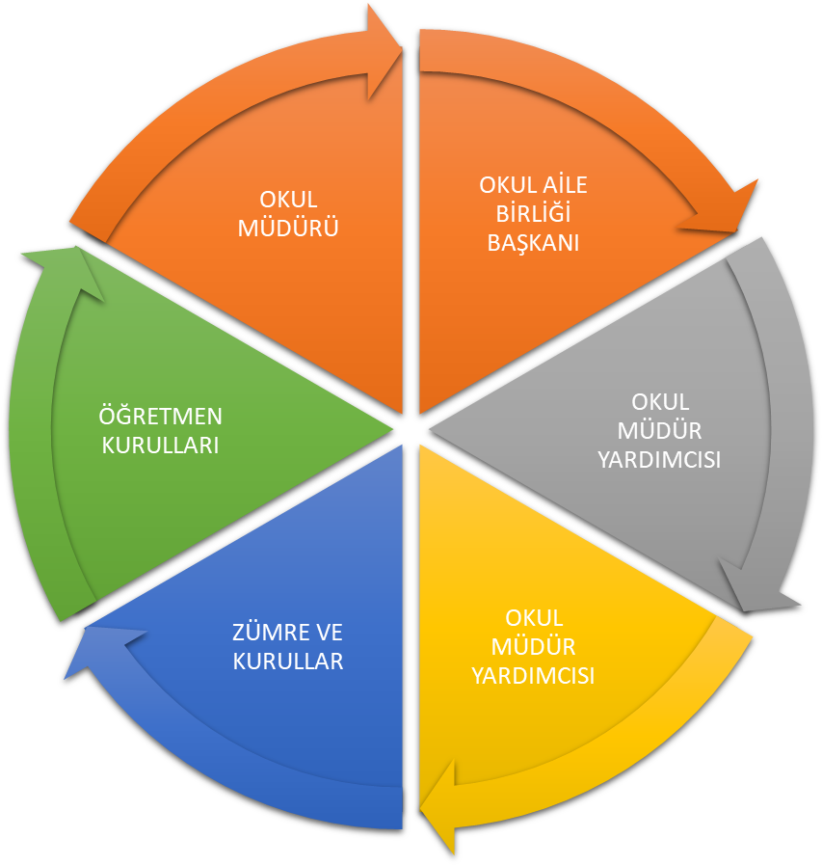

Paydaş anketlerine ilişkin ortaya çıkan temel sonuçlara altta yer verilmiştir :
“ÖĞRETMEN GÖRÜŞ VE DEĞERLENDİRMELERİ” anket sonuçları;
Sıra No | MADDELER | KATILMA DERECESİ
Sıra No | MADDELER | Kesinlikle Katılıyorum | Katılıyorum | Kararsızım | Kısmen Katılıyorum | Katılmıyorum
1 | Okulumuzda alınan kararlar, çalışanların katılımıyla alınır. | 6 | 5 |  | 3
2 | Kurumdaki tüm duyurular çalışanlara zamanında iletilir. | 9 | 5
3 | Her türlü ödüllendirmede adil olma, tarafsızlık ve objektiflik esastır. | 7 | 4 | 2 | 1
4 | Kendimi, okulun değerli bir üyesi olarak görürüm. | 5 | 7 | 2
5 | Çalıştığım okul bana kendimi geliştirme imkânı tanımaktadır. | 3 | 4 | 6 | 1
6 | Okul, teknik araç ve gereç yönünden yeterli donanıma sahiptir. | 3 | 4 |  | 5 | 2
7 | Okulda çalışanlara yönelik sosyal ve kültürel faaliyetler düzenlenir. | 5 | 5 |  | 4
8 | Okulda öğretmenler arasında ayrım yapılmamaktadır. | 5 | 7 | 1 | 1
9 | Okulumuzda yerelde ve toplum üzerinde olumlu etki bırakacak çalışmalar yapmaktadır. | 2 | 8 | 4
10 | Yöneticilerimiz, yaratıcı ve yenilikçi düşüncelerin üretilmesini teşvik etmektedir. | 5 | 7 | 2
11 | Yöneticiler, okulun vizyonunu, stratejilerini, iyileştirmeye açık alanlarını vs. çalışanlarla paylaşır. | 5 | 6 | 2
12 | Okulumuzda sadece öğretmenlerin kullanımına tahsis edilmiş yerler yeterlidir. | 2 | 2 | 2 | 1 | 7
13 | Alanıma ilişkin yenilik ve gelişmeleri takip eder ve kendimi güncellerim. | 6 | 5 |  | 3

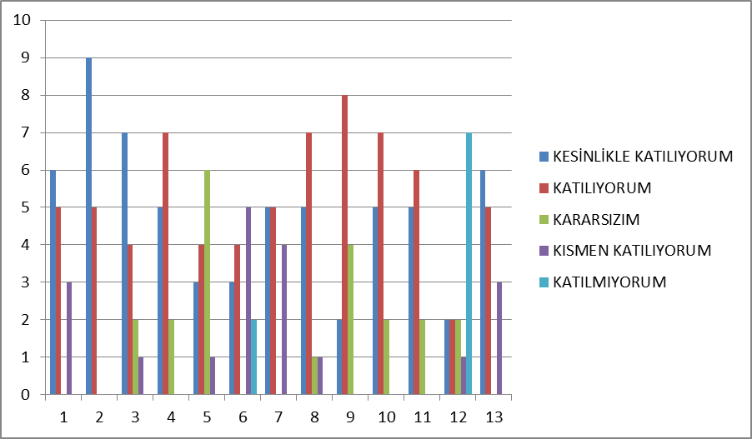

Öğretmenlerimiz ; genel olarak okul idarecileriyle ve birbirleriyle iletişimlerinin iyi olduğunu, okulun öğrencilere yönelik sosyal kurslara destek verdiğini belirtmişlerdir. Buna karşılık okulun fiziki şartlarının yetersiz olduğunu, okulun teknik araç ve gereç yönünden yeterli donanıma sahip olmadığını ve okulumuzda öğretmenlerin kullanımına tahsis edilmiş yerlerin yetersizliğine değinmişlerdir.

“ÖĞRENCİ GÖRÜŞ VE DEĞERLENDİRMELERİ” anket sonuçları:
Sıra No | MADDELER | KATILMA DERECESİ
Sıra No | MADDELER | Kesinlikle Katılıyorum | Katılıyorum | Kararsızım | Kısmen Katılıyorum | Katılmıyorum
1 | Öğretmenlerimle ihtiyaç duyduğumda rahatlıkla görüşebilirim. | 142 | 46 | 14 | 3 | 8
2 | Okul müdürü ile ihtiyaç duyduğumda rahatlıkla konuşabiliyorum. | 119 | 28 | 33 | 10 | 23
3 | Okulun rehberlik servisinden yeterince yararlanabiliyorum. | 110 | 59 | 23 | 12 | 13
4 | Okula ilettiğimiz öneri ve isteklerimiz dikkate alınır. | 129 | 50 | 26 | 11 | 11
5 | Okulda kendimi güvende hissediyorum. | 136 | 52 | 11 | 8 | 5
6 | Okulda öğrencilerle ilgili alınan kararlarda bizlerin görüşleri alınır. | 106 | 47 | 37 | 7 | 14
7 | Öğretmenler yeniliğe açık olarak derslerin işlenişinde çeşitli yöntemler kullanmaktadır. | 150 | 31 | 17 | 7 | 5
8 | Derslerde konuya göre uygun araç gereçler kullanılmaktadır. | 155 | 33 | 8 | 7 | 8
9 | Teneffüslerde ihtiyaçlarımı giderebiliyorum. | 141 | 33 | 25 | 6 | 11
10 | Okulun içi ve dışı temizdir. | 100 | 51 | 29 | 7 | 16
11 | Okulun binası ve diğer fiziki mekânlar yeterlidir. | 99 | 34 | 21 | 7 | 50
12 | Okul kantininde satılan malzemeler sağlıklı ve güvenlidir. | 80 | 11 | 51 | 10 | 32
13 | Okulumuzda yeterli miktarda sanatsal ve kültürel faaliyetler düzenlenmektedir. | 111 | 28 | 35 | 12 | 25

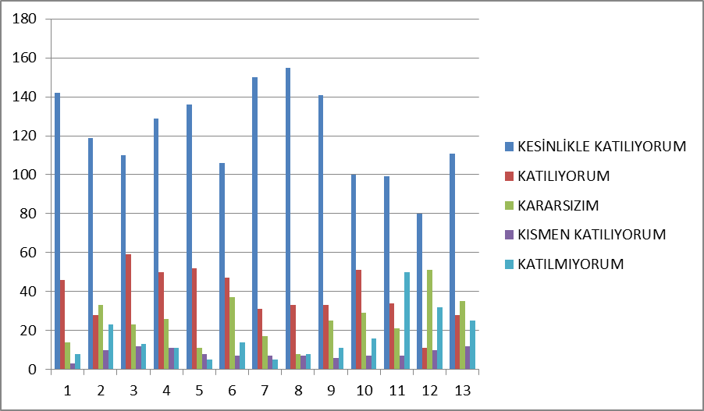

Öğrencilerimiz, öğretmenleri ve okul idaresiyle rahatlıkla konuşabildiklerini, kendilerini ilgilendiren konularda fikirlerine önem verildiğini, teneffüs sürelerinden memnun olduklarını, okuldaki kültürel faaliyetlerin yeterli olduğunu ve okul temizliğinin yeterli olduğunu belirtmişlerdir.

“VELİ GÖRÜŞ VE DEĞERLENDİRMELERİ” anket sonuçları
Sıra No | MADDELER | KATILMA DERECESİ
Sıra No | MADDELER | Kesinlikle Katılıyorum | Katılıyorum | Kararsızım | Kısmen Katılıyorum | Katılmıyorum
1 | İhtiyaç duyduğumda okul çalışanlarıyla rahatlıkla görüşebiliyorum. | 79 | 87 | 8 | 17 | 8
2 | Bizi ilgilendiren okul duyurularını zamanında öğreniyorum. | 84 | 85 | 9 | 15 | 3
3 | Öğrencimle ilgili konularda okulda rehberlik hizmeti alabiliyorum. | 58 | 85 | 15 | 19 | 15
4 | Okula ilettiğim istek ve şikâyetlerim dikkate alınıyor. | 43 | 61 | 27 | 20 | 32
5 | Öğretmenler yeniliğe açık olarak derslerin işlenişinde çeşitli yöntemler kullanmaktadır. | 70 | 71 | 23 | 15 | 10
6 | Okulda yabancı kişilere karşı güvenlik önlemleri alınmaktadır. | 44 | 31 | 34 | 17 | 64
7 | Okulda öğrencilerin okul forması giymeleri gerektiğini düşünüyorum. | 119 | 55 | 3 | 7 | 8
8 | E-Okul Veli Bilgilendirme Sistemi ile okulun internet sayfasını düzenli olarak takip ediyorum. | 45 | 68 | 20 | 37 | 22
9 | Çocuğumun okulunu sevdiğini ve öğretmenleriyle iyi anlaştığını düşünüyorum. | 118 | 58 | 4 | 24 | 5
10 | Okul, teknik araç ve gereç yönünden yeterli donanıma sahiptir. | 28 | 37 | 33 | 39 | 54
11 | Okul her zaman temiz ve bakımlıdır. | 36 | 51 | 25 | 45 | 34
12 | Okulun binası ve diğer fiziki mekânlar yeterlidir. | 26 | 24 | 18 | 22 | 96
13 | Okulumuzda yeterli miktarda sanatsal ve kültürel faaliyetler düzenlenmektedir. | 28 | 49 | 19 | 34 | 61

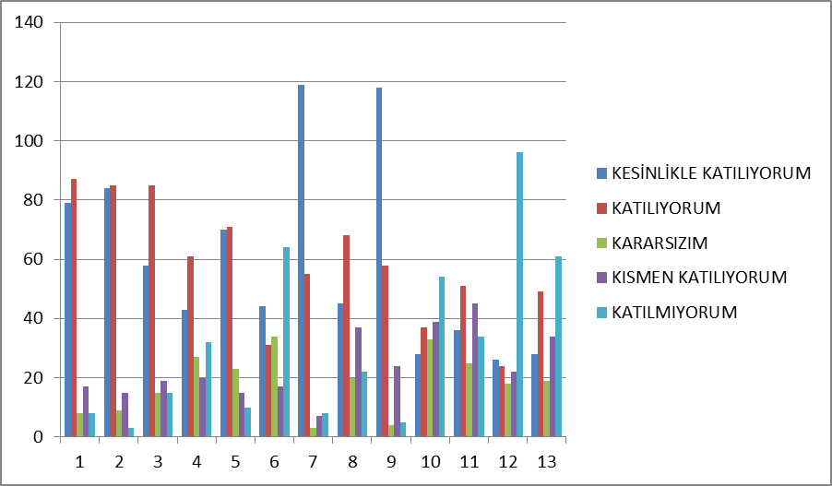

Velilerimiz ; veli anket verilerine göre velilerimiz , öğretmenle ve idare ile iletişimlerinin iyi olduğunu, öğretmenlerin verdiği eğitimi yeterli olduklarını, öğrencilerin okul kıyafeti kullanmasından memnun olduklarını, okulda açılan kurslardan memnun olup, daha da artması gerektiğini belirtmişlerdir. Buna karşılık, okulun temizlik ve donanım yönünden eksik olduğunu, fiziki yapının yetersiz olduğunu, özellikle ikili eğitimin zorluğundan bahsetmişlerdir.

GZFT (Güçlü, Zayıf, Fırsat, Tehdit) Analizi
Okulumuzun temel istatistiklerinde verilen okul künyesi, çalışan bilgileri, bina bilgileri, teknolojik kaynak bilgileri ve gelir gider bilgileri ile paydaş anketleri sonucunda ortaya çıkan sorun ve gelişime açık alanlar iç ve dış faktör olarak değerlendirilerek GZFT tablosunda belirtilmiştir. Dolayısıyla olguyu belirten istatistikler ile algıyı ölçen anketlerden çıkan sonuçlar tek bir analizde birleştirilmiştir.
Kurumun güçlü ve zayıf yönleri donanım, malzeme, çalışan, iş yapma becerisi, kurumsal iletişim gibi çok çeşitli alanlarda kendisinden kaynaklı olan güçlülükleri ve zayıflıkları ifade etmektedir ve ayrımda temel olarak okul müdürü/müdürlüğü kapsamından bakılarak iç faktör ve dış faktör ayrımı yapılmıştır.

İçsel Faktörler
Güçlü Yönler
Öğrenciler | Sınıf başına düşen öğrenci sayısı ve öğrenci devamsızlığı azlığı
Çalışanlar | Dinamik ve tecrübeli eğitim kadromuzun bulunması
Veliler | Bütün velilerin okul ile birebir ilişkileri, velilere ulaşımın kolay sağlanması
Bina ve Yerleşke | Çalışan hizmetlinin ve güvenlik görevlisinin bulunması, temizlik ve ısınma da sorun bulunmaması
Donanım | Donanım ve malzeme eksikliği bulunmaması
Bütçe | Okulumuza katkı sağlanması için yapılan kermeslere katılım gönüllü ve yüksek olması
Yönetim Süreçleri | Okul müdürü, öğretmen ve paydaşları sürece katması
İletişim Süreçleri | Okulda işbirliğine ve paylaşıma önem verilmesi

Zayıf Yönler
Öğrenciler | Göç ile gelen öğrencilerin uyum ve eğitim sorunları
Çalışanlar | -Temizlik personeli eksikliği,  -İkili öğretim yapılması nedeniyle sabahçı ve öğlenci öğretmenlerin birbirleriyle yeteli koordinasyon sağlayamaması
Veliler | Velilerin toplantılara gereken önemi vermemesi, veli okul işbirliğinin yeterli düzeyde olmaması
Bina ve Yerleşke | Sınıf yetersizliği sebebiyle ikili öğretim yapılması
Donanım | Laboratuvar, spor salonu eksikliği, akıllı tahta olmaması
Bütçe | Okulumuzun düşük sosyo-ekonomik bir çevrede bulunması ve bu nedenle okulumuza yeterli bağışın yapılamaması
Yönetim Süreçleri | Daha önceki yıllarda stratejik plan anlayışının benimsenmemiş olması
İletişim Süreçleri | İkili öğretim yapılması nedeniyle sabahçı ve öğlenci öğretmenlerin birbirleriyle yeteli koordinasyon sağlayamaması

Dışsal Faktörler
Fırsatlar
Politik | Yeni hükümet sistemiyle birlikte eğitim öğretimle ilgili kararların hızlı bir şekilde alınması ve uygulanması. Milli Eğitim Bakanımızın eğitimin içinden gelmesi ve sorun alanlarını bilmesi
Ekonomik | İlçe Belediyesinin gerekli yardımı yapması
Sosyolojik | Velilerimizin genellikle genç yaşta oluşu ve bu nedenle çocuklarıyla daha iyi ilgilenebilmeleri
Teknolojik | Milli Eğitim Bakanlığının yeni müfredat programında teknolojiye önem vermesi
Mevzuat-Yasal | Yeni eğitim öğretim programında öğrencilerin değişik ihtiyaçlarına, doğal yeteneklerine ve ilgi alanlarına yönelik müfredatın geliştirilmesi
Ekolojik | Okulumuzda geri dönüşüm konusunda bilinçli çalışmaların yapılması

Tehditler
Politik | Okulumuzun milli eğitim bütçesinden ortaöğretime nazaran yararlanamaması
Ekonomik | Okulun ihtiyacı olan bakım-onarım, mal ve malzeme alımlarının karşılanmasında yaşanılan ekonomik sıkıntılar
Sosyolojik | Kayıt alanımızdaki çevrenin çok sayıda göç alması. Kayıt alanımızdaki çevrenin büyük kısmının sosyo-ekonomik anlamda düşük olması
Teknolojik | Teknolojik aletlerin ve öğretmen alt yapısının yetersiz olması
Mevzuat-Yasal | İlköğretim Kurumları Yönetmeliğinin öğrenci disiplinleri ile ilgili maddelerin yetersizliği
Ekolojik | Öğrencilerin vakit geçirebileceği sosyal alanların azlığı

Gelişim ve Sorun Alanları
Gelişim ve sorun alanları analizi ile GZFT analizi sonucunda ortaya çıkan sonuçların planın geleceğe yönelim bölümü ile ilişkilendirilmesi ve buradan hareketle hedef, gösterge ve eylemlerin belirlenmesi sağlanmaktadır.
Gelişim ve sorun alanları ayrımında eğitim ve öğretim faaliyetlerine ilişkin üç temel tema olan Eğitime Erişim, Eğitimde Kalite ve kurumsal Kapasite kullanılmıştır. Eğitime erişim, öğrencinin eğitim faaliyetine erişmesi ve tamamlamasına ilişkin süreçleri; Eğitimde kalite, öğrencinin akademik başarısı, sosyal ve bilişsel gelişimi ve istihdamı da dâhil olmak üzere eğitim ve öğretim sürecinin hayata hazırlama evresini; Kurumsal kapasite ise kurumsal yapı, kurum kültürü, donanım, bina gibi eğitim ve öğretim sürecine destek mahiyetinde olan kapasiteyi belirtmektedir.

Eğitime Erişim | Eğitimde Kalite | Kurumsal Kapasite
Okullaşma Oranı | Akademik Başarı | Kurumsal İletişim
Okula Devam/ Devamsızlık | Sosyal, Kültürel ve Fiziksel Gelişim | Kurumsal Yönetim
Okula Uyum, Oryantasyon | Sınıf Tekrarı | Bina ve Yerleşke
Özel Eğitime İhtiyaç Duyan Bireyler | İstihdam Edilebilirlik ve Yönlendirme | Donanım
Yabancı Öğrenciler | Öğretim Yöntemleri | Temizlik, Hijyen
Hayat boyu Öğrenme | Ders araç gereçleri | İş Güvenliği, Okul Güvenliği
 |  | Taşıma ve servis

Gelişim ve sorun alanlarına ilişkin GZFT analizinden yola çıkılarak saptamalar yapılırken yukarıdaki tabloda yer alan ayrımda belirtilen temel sorun alanlarına dikkat edilmesi gerekmektedir.

Gelişim ve Sorun Alanlarımız
1.TEMA: EĞİTİM VE ÖĞRETİME ERİŞİM
1 | Okul öncesi eğitimde okullaşma oranını artırmak
2 | Devamsızlık sorunu yaşayan öğrencilerimizin okula devamını sağlamak
3 | Özel eğitim öğrencilerine yönelik tedbirler almak

2.TEMA: EĞİTİM VE ÖĞRETİMDE KALİTE
1 | Öğrencilerin sanatsal, sportif faaliyetler ve yarışmalara katılımını artırmak
2 | Öğrenci başına okunan kitap sayısını artırmak
3 | Okulumuzda uygulan proje sayısını artırmak
4 | Öğrencilerin yabancı dil yeterliliğini artırmak

3.TEMA: KURUMSAL KAPASİTE
1 | Okulumuz çalışanlarının sosyal kültürel ve bilimsel etkinliklere katılımını artırmak
2 | İkili öğretimden tekli öğretime geçmek
3 | Okulumuzun alt yapı, donatım ve teknolojik ihtiyaçlarını karşılamak
4 | Okulumuzun var olan kaynaklarını korumak
5 | Okul veli işbirliğini geliştirmek
6 | Milli Eğitim ve Sağlık Bakanlığı işbirliğiyle hazırlanan Beslenme Dostu Okul Projesine katılmak
BÖLÜM III: MİSYON, VİZYON VE TEMEL DEĞERLER
Okul Müdürlüğümüzün Misyon, vizyon, temel ilke ve değerlerinin oluşturulması kapsamında öğretmenlerimiz, öğrencilerimiz, velilerimiz, çalışanlarımız ve diğer paydaşlarımızdan alınan görüşler, sonucunda stratejik plan hazırlama ekibi tarafından oluşturulan Misyon, Vizyon, Temel Değerler; Okulumuz üst kurulana sunulmuş ve üst kurul tarafından onaylanmıştır.

MİSYONUMUZ
Biz Bağarası Cemil Midilli İlkokulu olarak, Atatürk ilke ve inkılaplarına bağlı,güvenli,sorumluluk sahibi,milletin milli,manevi,insani ve kültürel değerlerini kabul eden,koruyan,geliştiren ve davranışlarıyla bunu gösteren,geleceğe umutla bakan,kendisine ve çevresine saygısı olan mutlu bireyler yetiştirmek ve onları hayata hazırlamak için varız

VİZYONUMUZ
Toplumda gururla gösterilen örnek öğrencileri olan,her yeni günü yeni öğrenmeler için güzel bir başlangıç kabul eden,kendini ve yeteneklerini tanıyan,takım ruhu taşıyan öğretmen ve öğrencilere sahip mutlu bireylerin yaşadığı örnek bir okul olmak.

TEMEL DEĞERLERİMİZ

1. Atatürk İlke ve İnkılaplarına bağlı, Anayasamızda hükmünü bulan Milli Eğitimin Temel Amaçlarına uygun bireyler yetiştirmektir.
2. Yapacağımız çalışmalarda öğrenciyi merkeze oturtan bir anlayışı benimsemektir.
3. Okul, veli, öğrenci ve çevre arasındaki işbirliğini en üst seviyelere taşımaktır.
4. Yeniliklere açık olmakla birlikte ahlaki ve kültürel değerlerinden vazgeçmeyen bireyler yetiştirmektir.
5. Okulumuzu bulunduğu bölgede çekim merkezi haline dönüştürmektir.
6. Yönetici ve öğretmenler arasında etkili ve verimli bir iletişim sağlamaktır
7. Mesleki kazanımlarını sürekli artırıp, modern eğitim yöntem ve tekniklerini uygulayan, yenilik ve gelişime açık olmayı ilke haline getirmek.
8. Öğrencilerimizin oryantasyon sürecini hızlandıracak çalışmalar yaparak öğrenciler arasında uyumu artırmak.
9. Öğrencilerimizi bir üst eğitim kurumuna devam etmelerini, beceri ve kazanımlarına göre yönlendirilmelerini sağlamaktır.
10. Öğrencilerimizin; kendi kararlarını alabilmelerini, eleştirel düşünebilmelerini ve öz değerlendirme yapabilmelerini sağlamaktır.
11. Türkçe’ yi doğru kullanan bireyler yetişmesini sağlamaktır.
12. Öğrencilerimizin akademik başarısının artırılmasını sağlamaktır.
13. Eşitlik ve adaleti sağlamaktır.
14. Okulda katılımcı ve demokratik bir yönetim anlayışını benimsemektir.

BÖLÜM IV: AMAÇ, HEDEF VE EYLEMLER

TEMA I: EĞİTİM VE ÖĞRETİME ERİŞİM
Eğitim ve öğretime erişim okullaşma ve okul terki, devam ve devamsızlık, okula uyum ve oryantasyon, özel eğitime ihtiyaç duyan bireylerin eğitime erişimi, yabancı öğrencilerin eğitime erişimi ve hayat boyu öğrenme kapsamında yürütülen faaliyetlerin ele alındığı temadır.

Stratejik Amaç 1:
Temel eğitimde öğrencilerin kaliteli eğitime erişimleri fırsat eşitliği temelinde artırılarak bilişsel, duyuşsal ve fiziksel olarak çok yönlü gelişimleri sağlanacak ve temel hayat becerilerini edinmiş öğrenciler yetiştirilecektir.

Stratejik Hedef 1.1.
Öğrencilerin bilimsel, kültürel, sanatsal, sportif ve toplum hizmeti alanlarında ders dışı etkinliklere katılım oranı artırılacaktır.
Performans Göstergeleri
No | PERFORMANS  GÖSTERGESİ | Mevcut |  | HEDEF
No | PERFORMANS  GÖSTERGESİ | 2023 | 2024 |  | 2025 | 2026 | 2027 | 2028
PG.1.1.1 | PG 1.1.1 Okulda bir eğitim ve öğretim döneminde bilimsel, kültürel, sanatsal ve sportif alanlarda en az bir faaliyete katılan öğrenci oranı (%) | %31 | %31 |  | %31 | %32 | %32 | %33
PG.1.1.2 | PG 1.1.3 Bir eğitim ve öğretim yılında yerel, ulusal ve uluslararası proje, yarışma vb. etkinliklere katılan öğrenci oranı (%) | %33 | %33 |  | %34 | %35 | %35 | %36
PG.1.1.3 | PG 1.1.4 Okulda bir eğitim ve öğretim yılında geleneksel çocuk oyunları alt başlığında en az bir faaliyete katılan öğrenci oranı (%) | %31 | %31 |  | %31 | %32 | %32 | %33
PG.1.5 | PG 1.5 Okulda bir eğitim ve öğretim yılında geleneksel çocuk oyunlarına yönelik olarak düzenlenen alan/mekansayısı. | 1 | 1 |  | 1 | 1 | 1 | 1

Eylemler
No | Eylem İfadesi | Eylem Sorumlusu | Eylem Tarihi
1.1.1. | Her bir öğrencinin bir kulüp faaliyetinde aktif olarak yer alması sağlanarak kulüp faaliyetlerinin etkinliği artırılacaktır. | Okul yönetimi ve öğretmenleri | Eğitim- Öğretim Süresince
1.1.2 | Öğrencilerin seviyelerine uygun olarak toplumsal sorunların çözümüne katkı sağlamak ve farkındalık oluşturmak amacıyla afet ve acil durum, çevre, eğitim, spor, kültür ve turizm, sağlık ve sosyal hizmetler alanlarında toplum hizmeti faaliyetlerine katılımları artırılacaktır. | Okul yönetimi ve öğretmenleri | Eğitim- Öğretim Süresince
1.1.3 | Okul bahçeleri çocukların geleneksel oyunlarla vakit geçirmelerini sağlayacak ve gelişimlerini destekleyecek şekilde etkin olarak kullanılacaktır. | Okul yönetimi ve öğretmenleri | Eğitim- Öğretim Süresince
1.5. | Okul bahçeleri geleneksel çocuk oyunlarına yönelik düzenlenecektir. | Okul idaresi | Eğitim- Öğretim Süresince

TEMA II: EĞİTİM VE ÖĞRETİMDE KALİTE
Eğitim ve öğretimde kalitenin artırılması başlığı esas olarak eğitim ve öğretim faaliyetinin hayata hazırlama işlevinde yapılacak çalışmaları kapsamaktadır.
Bu tema altında akademik başarı, sınav kaygıları, sınıfta kalma, ders başarıları ve kazanımları, disiplin sorunları, öğrencilerin bilimsel, sanatsal, kültürel ve sportif faaliyetleri ile istihdam ve meslek edindirmeye yönelik rehberlik ve diğer mesleki faaliyetler yer almaktadır.

Stratejik Amaç 2:
Öğrencilerin eğitim öğretime etkin katılımlarıyla donanımlı olarak bir üst öğrenime geçişi sağlanacaktır.

Stratejik Hedef 2.1.

Öğrenme kayıpları önleyici çalışmalar yapılarak azaltılacaktır.

Performans Göstergeleri
No | PERFORMANS  GÖSTERGESİ | Mevcut |  | HEDEF
No | PERFORMANS  GÖSTERGESİ | 2023 | 2024 |  | 2025 | 2026 | 2027 | 2028
PG.2.1.1 | İlkokullarda Yetiştirme Programına (İYEP) dâhil olan öğrencilerin Türkçe dersi kazanımlarına ulaşma oranı (%) | 0 | %80 |  | %82 | %82 | %83 | %83
PG.2.1.2 | İlkokullarda Yetiştirme Programına dâhil olan öğrencilerin matematik dersi kazanımlarına ulaşma oranı (%) | 0 | %70 |  | %71 | %71 | %72 | %72
PG.2.1.3 | 20 gün ve üzeri özürsüz devamsızlık yapan öğrenci oranı (%) | %4 | %4 |  | %4 | %3 | %3 | %2
PG.2.1.4 | 20 gün ve üzeri özürlü devamsızlık yapan öğrenci oranı (%) | %2 | %2 |  | %2 | %2 | %2 | %2

Eylemler

No | Eylem İfadesi | Eylem Sorumlusu | Eylem Tarihi
2.1.1. | Öğrencilerin Türkçe dersindeki eksikleri tespit edilerek İYEP aracılığıyla akademik yeterliklerinin artırılması sağlanacaktır. | İYEP Okul Komisyonu | 5 Ekim-4 Haziran
az | Öğrencilerin matematik derslerindeki eksikleri tespit edilerek İYEP aracılığıyla akademik yeterliklerinin artırılması sağlanacaktır. | İYEP Okul Komisyonu | 5 Ekim-4 Haziran
2.1.3 | İYEP içerikleri öğrencinin hazırbulunuşluk seviyesi dikkate alınarak hazırlanacaktır. | İYEP Okul Komisyonu | 5 Ekim-4 Haziran
2.1.4 | Öğrencilerin devamsızlık nedenleri tespit edilerek devamsızlığa neden olan etmenler giderilecektir. | Rehberlik Servisi | Eğitim- Öğretim Süresince

TEMA III: KURUMSAL KAPASİTE

Stratejik Amaç 3:

Eğitim ortamlarının fiziki imkânları geliştirilecektir.

Stratejik Hedef 3.1.
Temel eğitimde okulların niteliğini arttıracak uygulama ve çalışmalara yer verilecektir.
Performans Göstergeleri
No | PERFORMANS  GÖSTERGESİ | Mevcut |  | HEDEF
No | PERFORMANS  GÖSTERGESİ | 2023 | 2024 |  | 2025 | 2026 | 2027 | 2028
PG.3.1.1 | Okulda/kurumda iyileştirilen fiziki mekân sayısı | 2 | 2 |  | 3 | 3 | 4 | 4
PG.3.1.2 | Okulda düzenleme yapılan açık hava oyun alanı sayısı | 1 | 2 |  | 2 | 2 | 3 | 3
PG.3.1.3 | İyileştirme yapılan kütüphane sayısı | 1 | 1 |  | 1 | 1 | 1 | 1

Eylemler
No | Eylem İfadesi | Eylem Sorumlusu | Eylem Tarihi
3.1.1. | Fiziki mekânların (derslikler, spor salonu, kütüphaneler, atölyeler, açık hava oyun alanları vb.) iyileştirilmesi için kamu idareleri, belediyeler ve hayırseverlerle vb. iş birlikleri yapılacaktır. | Okul idaresi ve Öğretmenler | Eğitim- Öğretim Süresince
3.1.2 | Okulun eksiklikleri yerinde tespit edilerek zamanında ödenek talebinde bulunulacaktır. | Okul idaresi | Eğitim- Öğretim Süresince
3.1.3 | Okul, aile ve çevre iş birliği yapılarak fiziki mekânlar iyileştirilecektir. | Okul idaresi ve Öğretmenler | Eğitim- Öğretim Süresince

V. BÖLÜM: MALİYETLENDİRME
2019-2023 Stratejik Planı Faaliyet/Proje Maliyetlendirme Tablosu

Kaynak Tablosu | 2024 | 2025 | 2026 | 2027 | 2028 | Toplam
Genel Bütçe
Valilikler ve Belediyelerin Katkısı | 150 TL | 200 TL | 250 TL | 300 TL | 350TL | 1250 TL
Diğer (Okul Aile Birlikleri) | 4000 TL | 4500 TL | 5000 TL | 5500 TL | 6000TL | 24000 TL
TOPLAM | 4150 TL | 4700 TL | 5250 TL | 5800 TL | 6350TL | 26250 TL

VI. BÖLÜM: İZLEME VE DEĞERLENDİRME
Okulumuz Stratejik Planı izleme ve değerlendirme çalışmalarında 5 yıllık Stratejik Planın izlenmesi ve 1 yıllık gelişim planın izlenmesi olarak ikili bir ayrıma gidilecektir.
Stratejik planın izlenmesinde 6 aylık dönemlerde izleme yapılacak denetim birimleri, il ve ilçe millî eğitim müdürlüğü ve Bakanlık denetim ve kontrollerine hazır halde tutulacaktır.
Yıllık planın uygulanmasında yürütme ekipleri ve eylem sorumlularıyla aylık ilerleme toplantıları yapılacaktır. Toplantıda bir önceki ayda yapılanlar ve bir sonraki ayda yapılacaklar görüşülüp karara bağlanacaktır.

EKLER:
Öğretmen, öğrenci ve veli anket örnekleri klasör ekinde olup okullarınızda uygulanarak sonuçlarından paydaş analizi bölümü ve sorun alanlarının belirlenmesinde yararlanabilirsiniz.

